應用TransCAD於消防局區位配置－以高雄前金區為例

李美欣 江霈柔 沈亮潁

國立高雄第一科技大學 運籌管理系碩士班

{U0623801；U0623802；U0623808}@nkfust.edu.tw

**前言**

近年來，國內災害頻傳，國人開始重視災害救助。在國內的救災體系上，消防隊可說是搶救國人生命財產之第一防線，除救災功能外，消防隊還從事防災宣導、救災逃生常識等相關教育訓練，使國人在面對突發災害時，具危機處理的能力，所以消防隊在本國救災體系上扮演著重要的角色。

近年台灣因社會結構改變，都市化現象提高，城市呈人口密度高的狀態，當發生一意外災害時，極可能造成傷亡及財產損失，因此國民對消防隊救災品質之要求也相對地高。對消防隊救災品質而言，除了要求人員的素質、設備品質，消防局之位置也是影響品質的關鍵因素之一。合適之消防局位置，可增加救援效率，降低國人財產損失，因此，本研究將以高雄市前金區消防局之配置作為研究的主題。

過去，消防區位之規畫與配置大多只考慮預算、土地、交通等要素，但隨著都市人口集中，消防局的規劃需考慮到服務的效率、人口數及範圍，故本研究將透過TransCAD的輔助，改善前金區現有之配置。

1. **文獻探討**

本章節，將針對區位選擇之相關文獻作簡單的回顧，以作為本研究之研究基礎。

1. 災害種類

一般災害種類分為六大類，包含：綜合性災害、自然環境災害、開發類災害、危險物災害、交通類災害及特殊構造物災害（如圖1-1）。

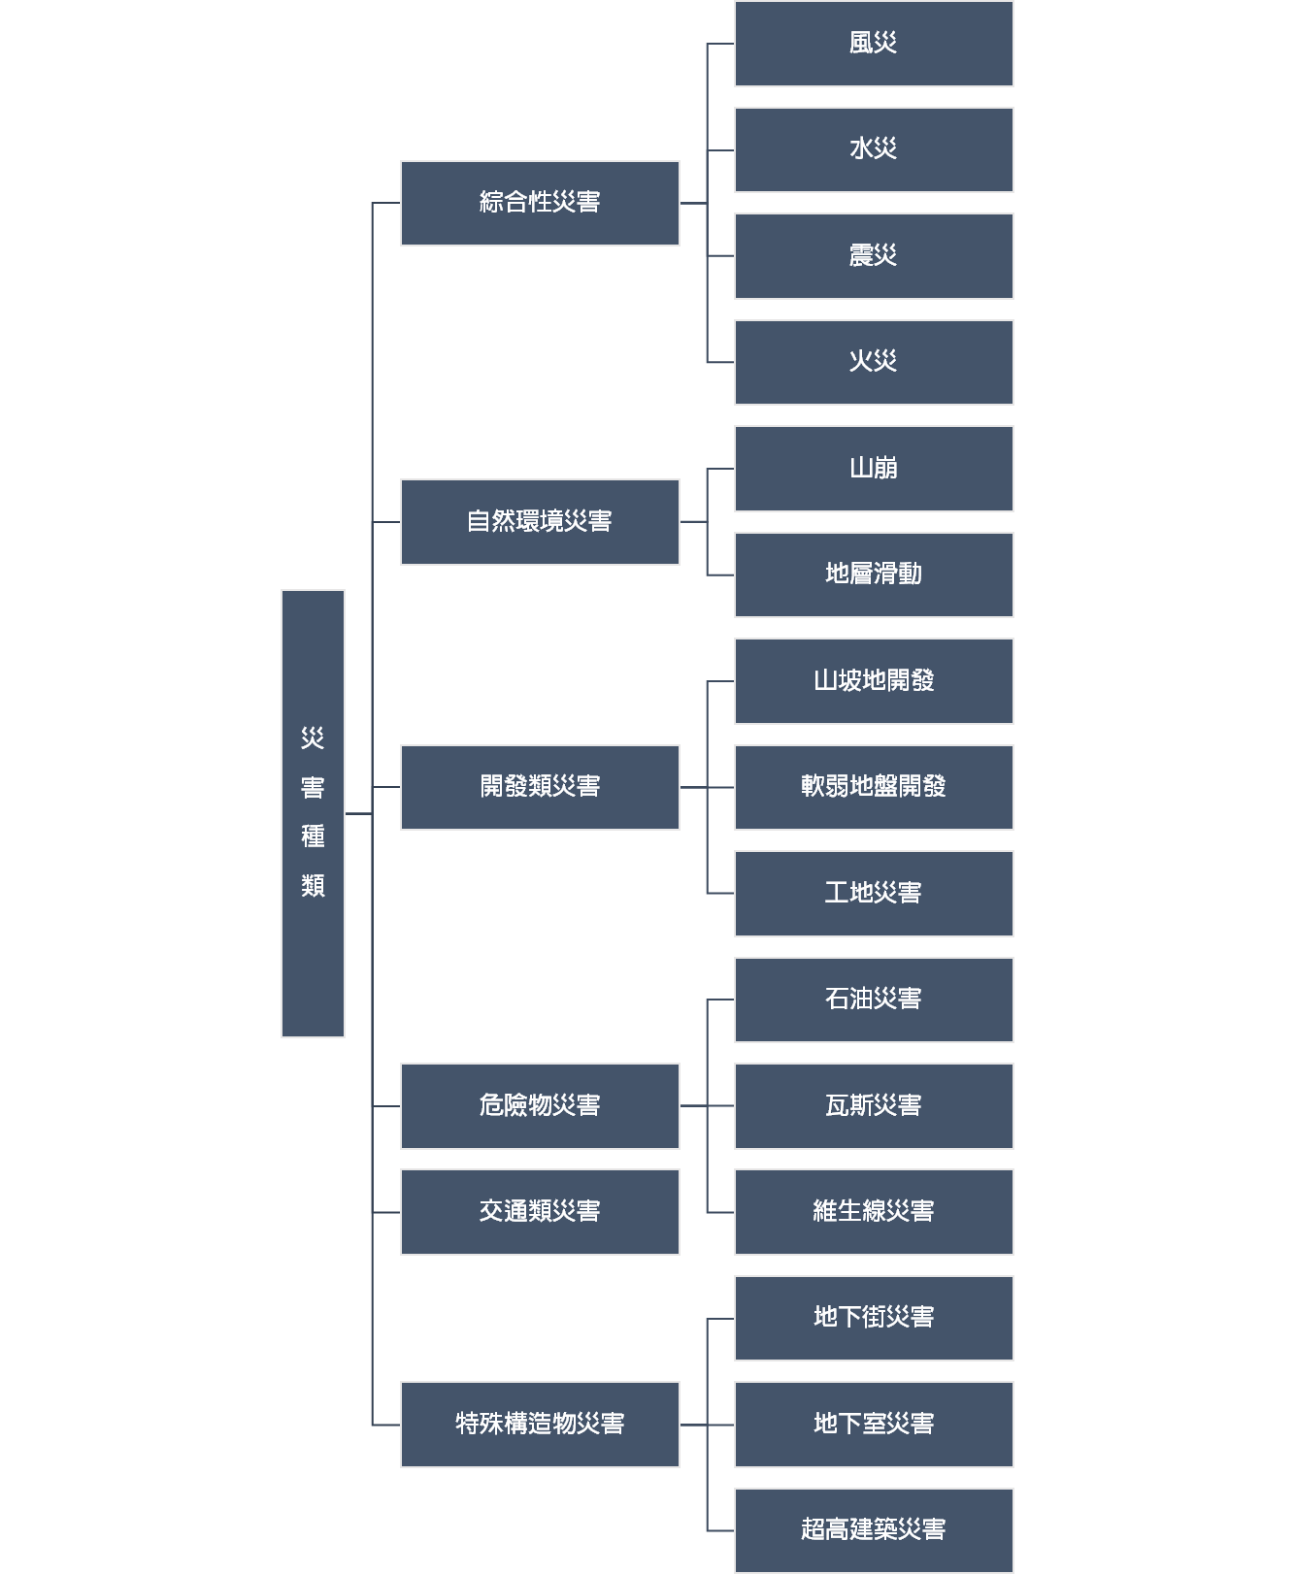

（本研究自行繪製）

圖1-1 災害種類

1. 防災理論

防災區位問題屬緊急性設施區位問題，區位設置為0-1的整數規劃問題，提供之服務具有時效性及迫切性，其問題分類如下述：

* P中位問題（P-Median Problem）：用於預設設施數目之最適區位，最小化需求點間之總加權旅行距離和。
* P中心問題（P- Center Problem）：用於預設設施數目之最適區位，最小化需求點間的最長距離。
* 區位服務範圍問題（Location Set Covering Problem，LSCP）：用於求解區位內最小設施數目，並使所有的需求點皆可在一定距離內接受服務。
* 最大服務區位問題（Maximal Coverage Location Problem，MCLP）：用於預設設施數目之最適區位，並最大化一定距離內的服務人數。

1. 區位問題

區位理論在1909年被Weber提出，目的為在原物料所在第及銷售市場間決定一工廠之最佳區位，以最小化總運輸成本。經多年之發展，學者們發展出需多解決的模型，Owen and Daskin（1998）將區位問題分為三大類，包含靜態確定性區位問題、動態區位問題及機率性區位問題。

靜態確定性模式是假設，所屬之設施一定可滿足其需求，不考慮設施無法滿足需求的不確定性情形。一般常見的靜態確定性模式包含P中位問題、區位服務範圍問題及最大服務區位問題。

動態模式，是考慮在未來一段時間內，設施服務與需求改變之不確定性狀況。現實中，因為為需求點的需求時間為隨機，常導致需求點需服務時，設施卻無法滿足，因此在區位問題的研究發展中，學者將可靠度、期望服務範圍之概念納入其中，該區位問題被稱為機率性區位問題。

1. **問題描述**

前金區為高雄市之市轄區，地理位置於高雄市之西南端（如圖2-1），其面積為1.8573平方公里，經內政部統計，目前其人口數為26991人。

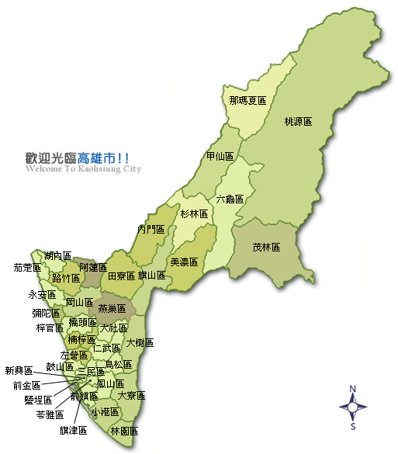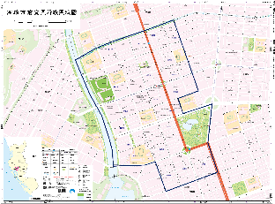

（資料來源：高雄市政府、前金區公所）

圖2-1 前金區位置圖

截至106年全高雄的救護量達135,812次，每日約372件，突顯市民對緊急救護服務的需求。為了提升到院前緊急救護品質並減少傷病患死亡及失能，消防局應把握五分鐘的救災黃金時間。

前金區現有的消防服務點僅有一個設施點，當災害發生時，無法完全在黃金救援時間內滿足其服務範圍的需求點。因此，本研究欲增設一個設施點，以提升救災之效率。

1. **實例分析與應用**

本研究以前金區為案例分析之對象，將現有設施點、候選設施點、成本矩陣等基本資料匯入TransCAD中。

現有設施點位於高雄市前金區中正四路191號，將其位置標注於軟體中；候選點總共有3個，分別為前金區七賢二路、南台橫路、五福三路，將其位置分為標記於地圖上（圖3-1）。前金區之服務點共150個，將需求點與設施點的時間成本矩陣（圖3-2）匯入，並以最小平均服務成本為新設施點位置的求解目標。

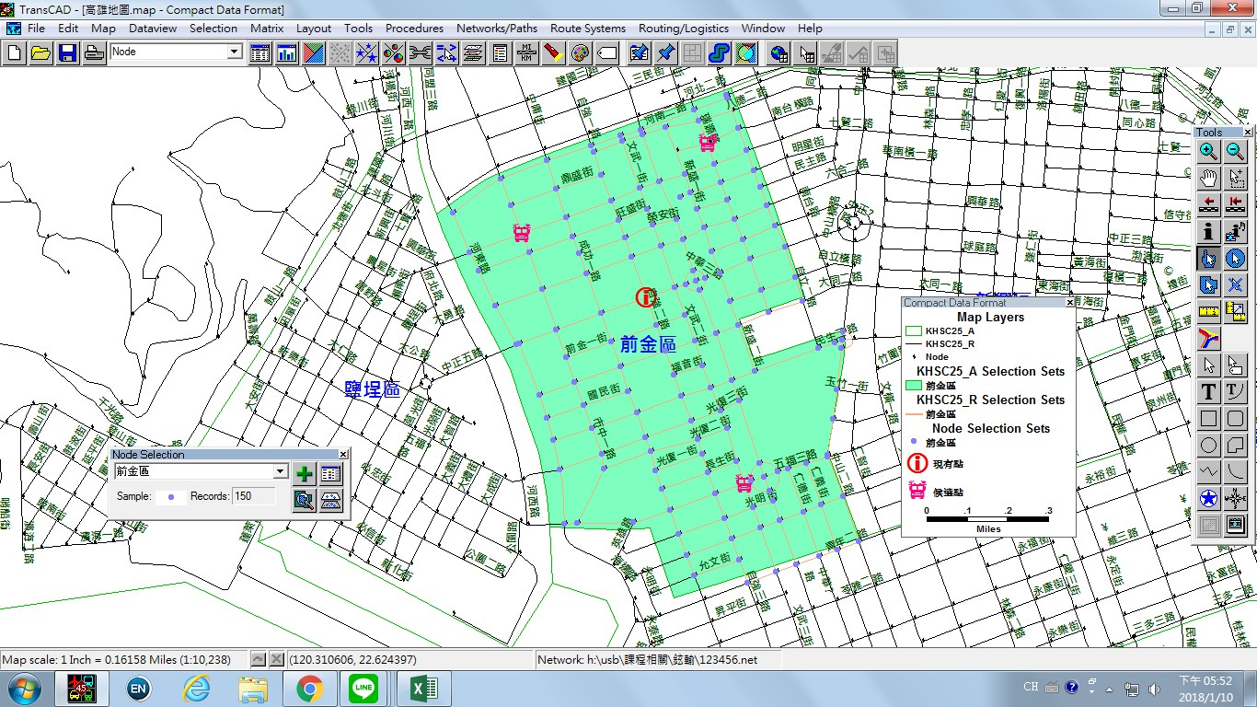

圖3-1 現有與候選設施點標記

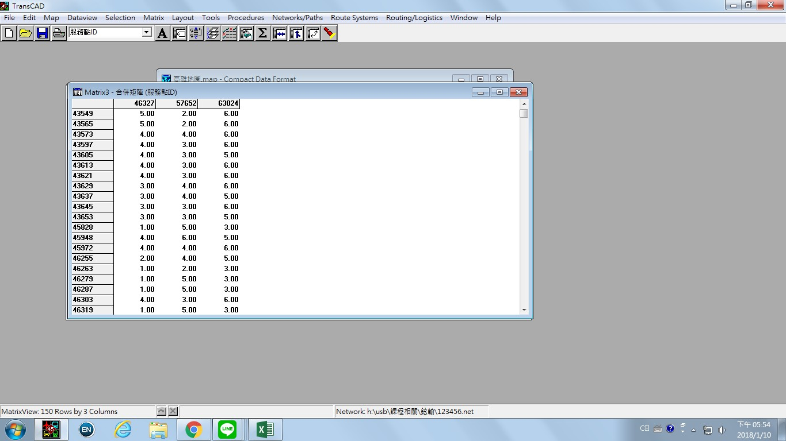

圖3-2 匯入成本矩陣

透過TransCAD中的Facility Location計算合適的新設施點位置，結果顯示前金區五福三路的候選點較為合適（圖3-3）。

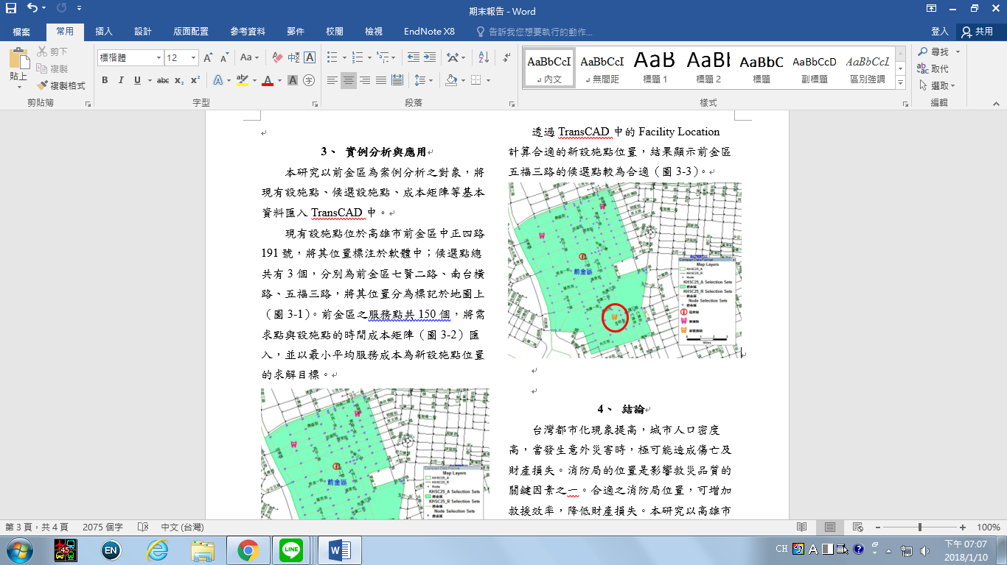

圖3-3 新設施位置結果

1. **結論**

台灣都市化現象提高，城市人口密度高，當發生意外災害時，極可能造成傷亡及財產損失。消防局的位置是影響救災品質的關鍵因素之一。合適之消防局位置，可增加救援效率，降低財產損失。本研究以高雄市前金區消防局之配置作為研究的主題，利用TransCAD軟體輔助改善前金區現有之配置。

**參考文獻**

1. Wesolowasky, G.O., 1973, Dynamic facility location, Management Science, 19: 1241-1247.
2. 洪子盛，2003，以模糊多目標規劃法求解消防站配置問題之最佳化，國立成功大學工業管理研究所，碩士論文。
3. 高雄市政府，高雄市政府全球資訊網。民107年1月10日，取自：<https://www.kcg.gov.tw/CP.aspx?n=2C50CC76EFD6D489&s=E8EDF3395DA7BF79>。
4. 高雄市政府，高雄市政府消防局全球資訊網。民107年1月10日，取自：<https://www.fdkc.gov.tw/>
5. 金門縣政府，五部小型消防車投入救災。民107年1月10日，取自：<http://web.kinmen.gov.tw/Layout/main_ch/News_NewsContent.aspx?NewsID=120552&frame=&DepartmentID=13&LanguageType=1>
6. 高雄市前金區公所，認識前金。民107年1月10日，取自：<http://chiengin.kcg.gov.tw/Content_List.aspx?n=70539B550F60B5E5>。
7. 蔡嘉哲，1982，台北市消防隊區位之研究，中興都研究所，碩士論文。
8. 樓邦儒，2005，多目標決策應用於觀光防災區位之研究－以桃園復興鄉為例，第一屆管理與決策2005年學術研討會特刊，頁45-56。
9. 衛萬明，林宏晉，2006，都市鄰里公園之區位選擇研究，地理學報，45：頁51-71。